Boas Práticas em D&I

O presente questionário foi elaborado pelo GT Responsabilidade Social da Associação Portuguesa para a Diversidade e Inclusão (APPDI) e dá continuidade ao trabalho desenvolvido, desde 2021, de recolha de boas práticas de Diversidade e Inclusão (D&I) desenvolvidas por entidades empregadoras.
Pretende-se reunir estas práticas e partilhá-las nos canais de comunicação da APPDI (site, newsletter e redes sociais) para que qualquer organização possa inspirar-se para replicar ou adaptar à sua realidade. Algumas das boas práticas já recolhidas podem ser consultadas em https://www.appdi.pt/Guias/Guia_Boas_Praticas_Diversidade_Inclusao/.
Ao responder voluntariamente a este questionário, estará a fazer parte desta rede de ideias e a consentir a partilha dos seus contributos. Deverá preencher o formulário 1 vez por cada prática/iniciativa.
A cada 3/6 meses, a equipa da APPDI e o GT Responsabilidade Social farão uma avaliação das práticas partilhadas e publicarão o seu conteúdo no site da Associação.
Esta iniciativa será contínua no tempo, pelo que poderão partilhar as vossas boas práticas sempre que se justificar.
Agradecemos desde já a sua colaboração!

Regime Geral de Proteção de Dados

Para efeitos do Regime Geral de Proteção de Dados atualmente em vigor (EU 2016/679 do PE e do Conselho da UE de 27 de abril - RGPD), autorizo os dados fornecidos no presente questionário a serem guardados em base de dados específica criada para o efeito.
A Associação Portuguesa para a Diversidade e Inclusão (APPDI) compromete-se a respeitar as informações cedidas, procedendo ao tratamento dos dados necessários à recolha de boas práticas de diversidade e inclusão (D&I) desenvolvidas por entidades empregadoras. Ao submeter os seus contributos, consente na partilha pública das informações prestadas, especificamente do: nome da organização e descrição da prática partilhada. Em nenhum ponto dados de pessoas individuais ou contactos serão divulgados.
- Aceito os termos e condições.

Identificação da organização

Nome da organização - Indique o nome da organização onde a prática decorreu
__________________________________________________________________

Nome - Indique o nome da pessoa responsável pelo preenchimento do presente questionário
__________________________________________________________________

Cargo - Indique o cargo da pessoa responsável pelo preenchimento do presente questionário
__________________________________________________________________

Contacto telefónico - Indique o contacto telefónico da pessoa responsável pelo preenchimento do presente questionário
__________________________________________________________________

E-mail - Indique o e-mail da pessoa responsável pelo preenchimento do presente questionário
__________________________________________________________________

Descrição da prática

Título da prática - Insira o nome da prática/iniciativa
__________________________________________________________________

Em que consiste? - Descreva a sua prática/iniciativa de forma detalhada para que outras organizações possam replicar ou adaptar
__________________________________________________________________

Principais objetivos - Descreva os principais objetivos de forma detalhada para que outras organizações possam replicar ou adaptar
__________________________________________________________________

Área de Intervenção - Identifique a(s) área(s) em que esta prática/iniciativa se insere. Para responder a esta questão, por favor, consulte a imagem abaixo.
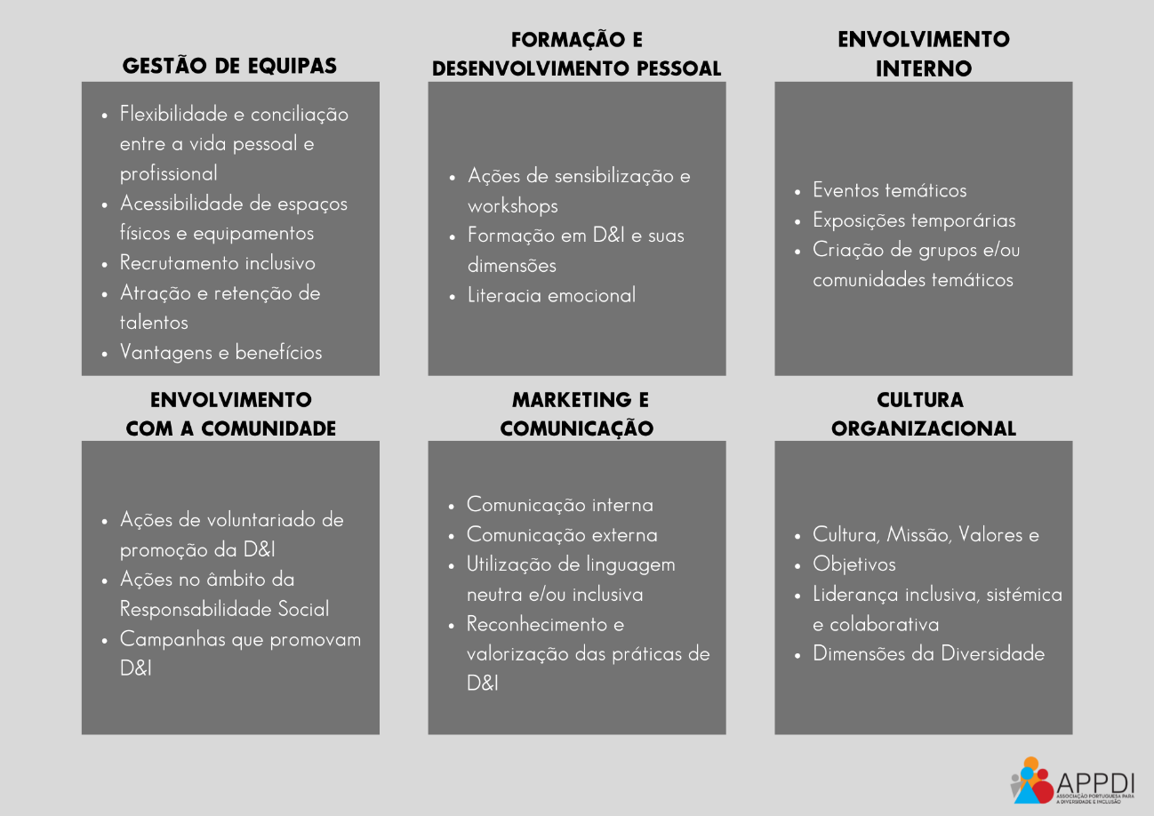
- Gestão de pessoas
- Formação e desenvolvimento pessoal
- Envolvimento interno
- Envolvimento com a comunidade
- Marketing e comunicação
- Cultura organizacional

Duração da prática:
__________________________________________________________________

Trata-se de uma prática recorrente? - Indique se a prática/iniciativa é realizada recorrentemente
- Sim
- Não

População-alvo:
__________________________________________________________________

Recursos necessários à implementação - Descreva quais os recursos necessários à implementação da prática/iniciativa de forma detalhada para que outras organizações possam replicar ou adaptar. Estes recursos podem ser internos ou externos à organização, financeiros, humanos, materiais, tecnológicos, entre outros.
__________________________________________________________________

Resultados - Indique, de forma detalhada para que outras organizações possam replicar ou adaptar, em que medida é que considera que a prática/iniciativa contribuiu para a promoção e desenvolvimento da D&I na sua organização.
__________________________________________________________________

Metodologia de replicação - Indique a metodologia necessária para que esta prática/iniciativa seja replicada por outra organização
__________________________________________________________________

A realização desta prática/iniciativa foi afetada pela COVID-19?
- Sim
- Não

Se respondeu "Sim", explique em que medida foi afetada e como foi ultrapassada:
__________________________________________________________________

Obrigada pelos seus contributos! Para mais informações, pf contacte appdi@appdi.pt

